Информационная справка
по результатам летней оздоровительной работы
в МБ ДОУ «Детский сад № 153».
(2 неделя июня)
Тема недели: «Мы живем в России»
За указанный период в детском саду были проведены следующие мероприятия:
11.06.2019 было проведено развлечение «Россия – Родина моя». Участниками были дети подготовительной к школе и старшей групп. Дети младших групп присутствовали в качестве зрителей и помощников. Ответственные Агеева Светлана Николаевна, музыкальный руководитель, Фортуна Лилия Александровна, инструктор по физкультуре.
Малыши смотрели видеоролик про Россию и государственный праздник, пели песни и рассказывали стихотворения про Россию, исполнили танец. Праздник продолжился на участке детского сада, где дети участвовали в соревнованиях.
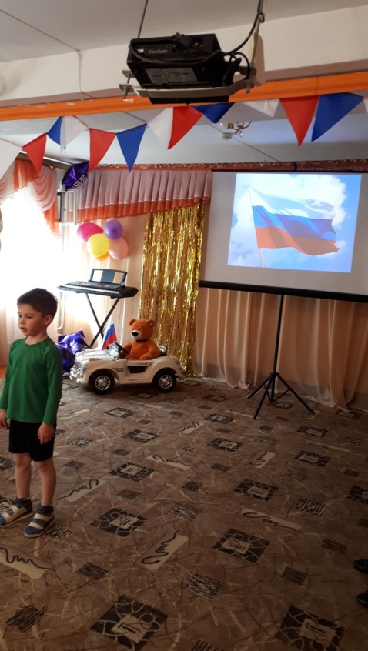
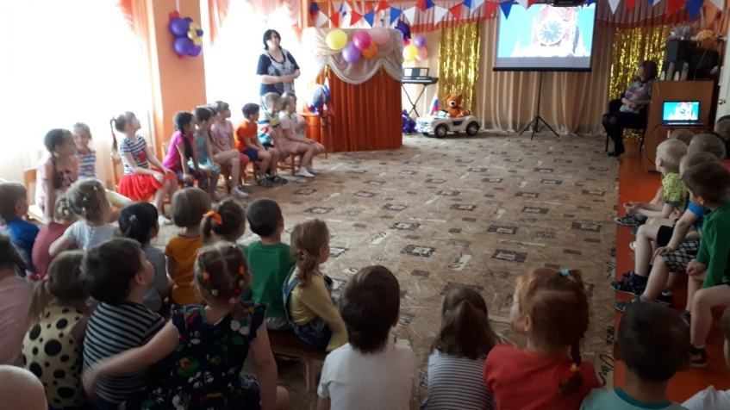
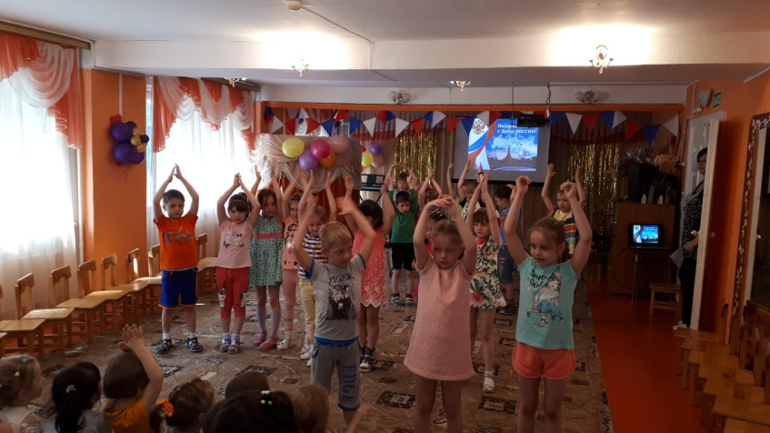
14.06.2019 в подготовительной к школе группе был проведен турнир по шашкам между воспитанниками группы. Ответственные воспитатели группы Жильцова Инна Анатольевна, Калачева Ирина Юрьевна. Цель: формировать умение играть в шашки, соблюдать правила игры; развивать логическое мышление.
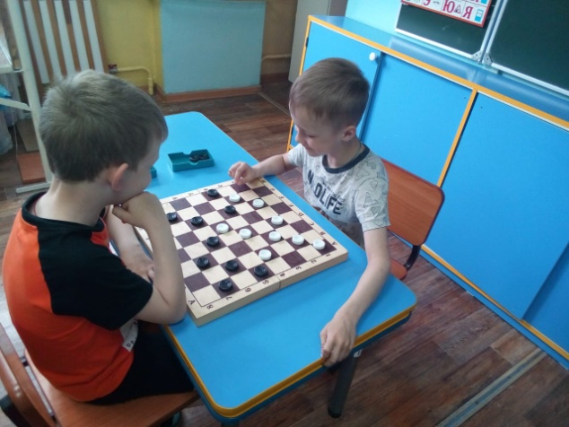
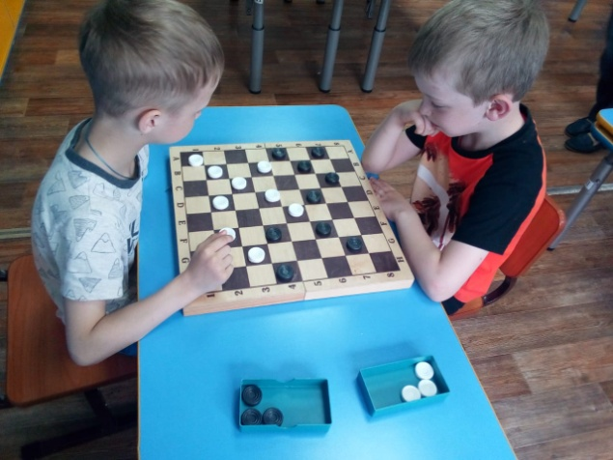

13.06.2019 в старшей группе был проведен конкурс детских рисунков «Город будущего» (совместно с родителями). Ответственный Федосенко Татьяна Сергеевна, воспитатель, основной целью которого было формирование любви и уважения к родному городу, желание его развивать и совершенствовать. Все участники конкурса получили небольшие сувениры. Победила дружба.
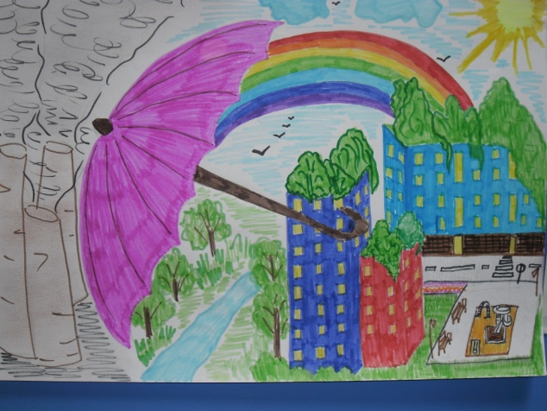
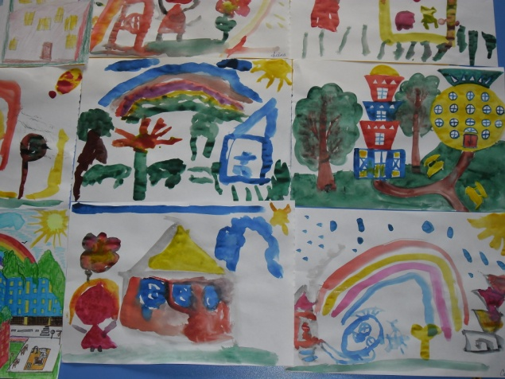
Коллективную аппликацию «В этом домике большом очень дружно мы живем» делали 14.06.2019 дети средней группы под руководством воспитателя Кореньковой Марины Владимировны
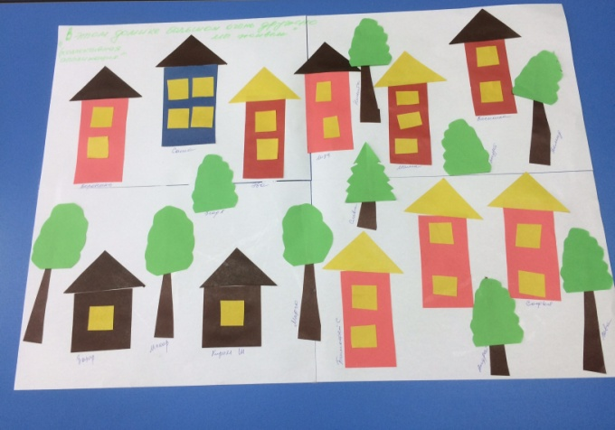
14.06.2019 во второй младшей группе дети вместе с воспитателем Киселевой Еленой Сергеевной рассматривали иллюстрации «Мой родной город», а затем самостоятельно конструировали дома. Дома получились разные, дети проявили фантазию и творчество.
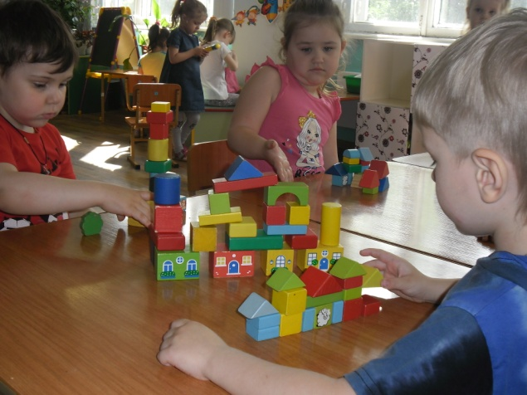
Выставка фотографий «Я из Кузбасса» организована к празднику (11.06.2019) в первой младшей группе. Ответственные воспитатели Пархачева Ирина Анатольевна и Яковлева Елена Юрьевна. Родители вместе с детьми принесли в детский сад фотографии с памятных мест Кузбасса. Выставка проводилась в приемной группы.
